# 开服工具说明

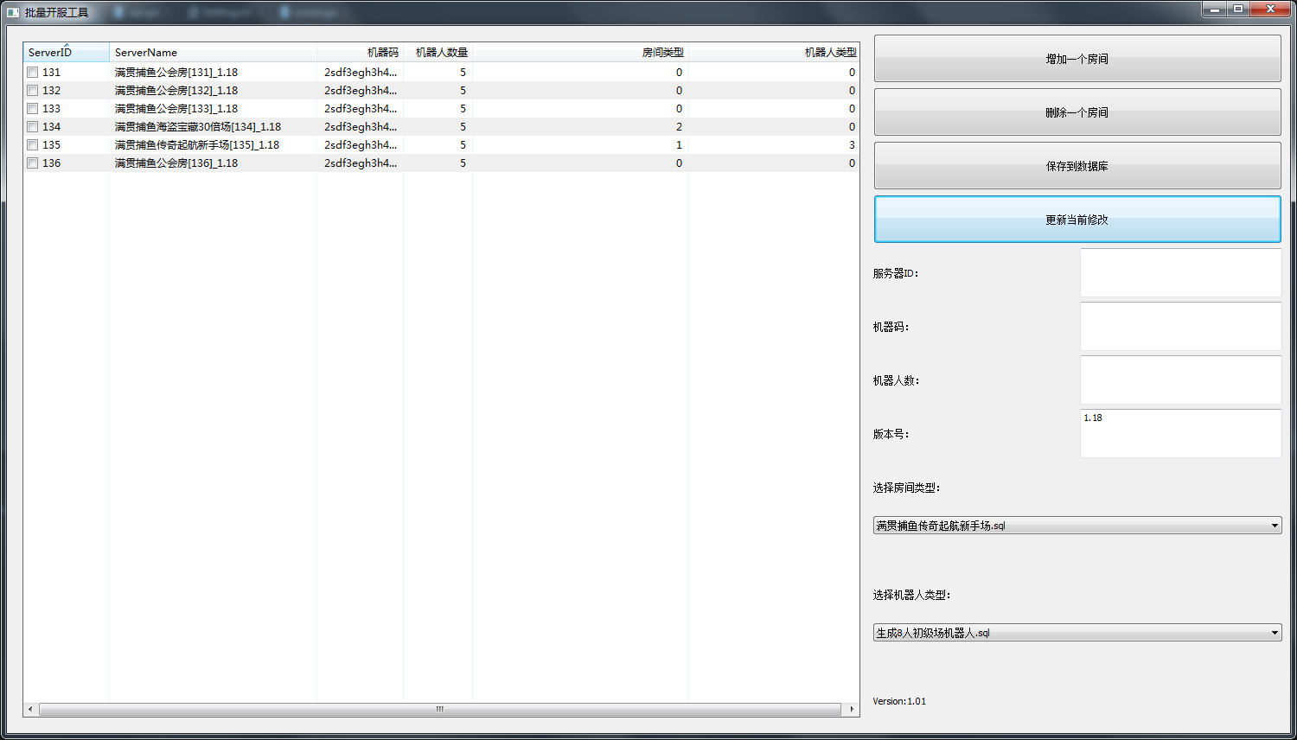

1. 首先修改配置文件

[SQL]  
ServerIP = 172.27.248.55 # 数据库ip  
Database = DataBaseBY # 数据库名称  
uid = sa # 用户名  
pwd = Aa123456 # 密码  
  
[Room]  
ServerMachine = 2sdf3egh3h4436 # 机器码  
ServerId = 131 # 点新建房间第一个开始的ServerID  
AndroidNum = 5 # 默认的机器人数量   
Version = 1.18 # 默认的版本号

1. 打开工具， 点击新建一个房间， 可以多次点击， 新建很多房间
2. 左侧选中要编辑的房间， 然后右侧开始显示房间的信息， 修改之后点击“更新当前修改”，点击之后房间的所有名字都会自动生成。
3. 点击保存到数据库，即可完成开服配置工作。